CSP Zeebrugge Terminal Vooraanmelding

Contact info: Zeebrugge.gate@cspterminals.com
Tel: 0032 50 50 26 26 0032 50 50 26 01

Contents
Log-in scherm 3
Keuze: document printen en preannouncement (vooranmelden) 3
PREANNOUNCEMENT = VOORAANMELDING 3
1. Volle container afzetten 4
A. Single modus 4
Mogelijke foutmeldingen en wie te contacteren? 5
B. Batch modus 7
2. Lege container afleveren 11
A. Single modus 11
Mogelijke foutmeldingen en wie te contacteren? 12
B. Batch modus 13
3. Volle container ophalen 14
A. Single modus 14
Mogelijke foutmeldingen en wie te contacteren? 15
B. Batch Modus 16
4. Lege container ophalen 17
A. Single modus 17
Mogelijke foutmeldingen en wie te contacteren? 18
B. Batch Modus 19
PRINTEN DOUANE-DOCUMENT 20

http://81.246.74.71/preannouncement/Account/LogOn

Log-in scherm
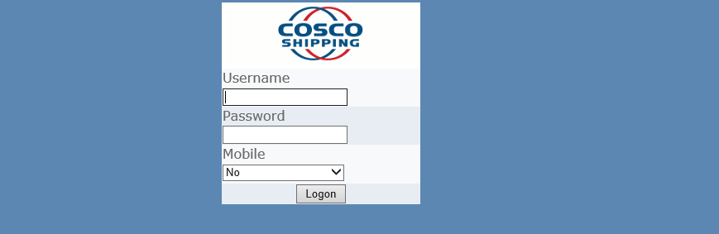

Keuze: document printen en preannouncement (vooraanmelden)

PREANNOUNCEMENT = VOORAANMELDING

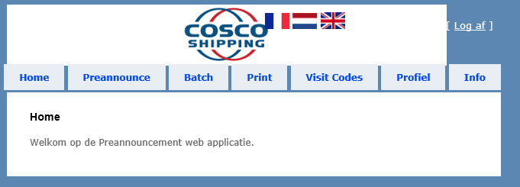

Volle container afzetten

- Single modus

- Boekingsnummer moet gekend zijn zoals in TOS voor opgegeven rederij (line operator)
- Input verschillende MRN nummers mogelijk, gescheiden door komma’s maar niet verplicht.
- Check MRN:
  - Toegestane opmaak
  - Enkel exportdocumenten
  - Geen check op douanetechnische geldigheid
- Gewicht = Lading
- Zegelnummer = minimum 4 karakters

Mogelijke foutmeldingen en wie te contacteren?

Ingegeven container type xxxx komt niet overeen met dat van container.
- De container is niet gekend in onze gegevens voor de opgegeven data.
  - Neem contact met de rederij.
Container is niet toegelaten.
- Container nummer is niet correct.
- Container is niet vooraangemeld door de rederij en dus niet toegestaan op onze terminal.
  - Contacteer rederij.
Container xxxx1234567 is already in the yard.
- De container die u aanmeldt staat reeds op terminal in ons systeem.
Geen extra containers toegestaan. Boeking xxxx met sz/tp/ht xxxx.
- De boeking is helemaal niet gekend.
- Of de boeking is niet gekend voor de opgegeven rederij.
- De boeking is gekend maar niet voor dit type.
- Het aantal containers is bereikt voor deze boeking.
  - Neem contact met de rederij.
Booking is not for hazardous cargo.
- Deze boeking is niet voorzien voor IMO lading.
  - Contacteer de rederij.
Booking xxxx has been set as NO FULL IN.
- Voor deze boeking mogen wij geen volle containers binnennemen.
  - Contacteer de rederij.

Invalid seal number.
- Zegelnummer is verplicht.
MRN voldoet niet aan het verwachte formaat.
- De opgegeven MRN is heeft geen geldige opmaak.
- De opgegeven MRN is geen export document.
  - Controleer uw gegevens.
  - Wij controleren niet of document douanetechnisch in orde is.
Container xxxx already has a visit code in the gate system.
- Er bestaat reeds/nog een visit code voor deze container.
  - Contacteer CSP Zeebrugge Terminal.
Volgende meldingen laten ook geen visit codes toe:
- Management.
- No_Return.
- Terminal.
  - Contacteer CSP Zeebrugge Terminal.

Resultaat

- Batch modus

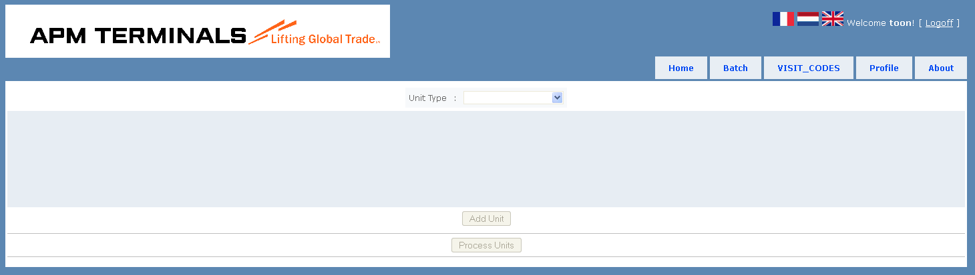
Kies Full dropoff

Voer alle relevante gegevens in + click add unit (unit toevoegen)

Na invoer alle gegevens click Process Units (verwerk gegevens)

Containers kunnen verwijderd worden met kruisje of aangepast met icoontje ernaast.

In geval van foutmelding kan je gegevens aanpassen:
Click op retry

En edit

Klik nadien op Process Units

Lege container afleveren
- Single modus

- Dropoff reference (afzetreferentie) enkel vereist als rederij ons daartoe opdracht heeft gegeven
- Wanneer aantal containers bereikt, geen extra toegelaten.
- Indien dropoff reference is gelinked aan containers, zijn enkel die containers toegelaten, behoudens andere instructies van de rederij.

Mogelijke foutmeldingen en wie te contacteren?

Ingegeven container type xxxx komt niet overeen met dat van container.
- De container is niet gekend in onze gegevens voor de opgegeven data.
  - Neem contact met de rederij.
Container is niet toegelaten.
- Container nummer is niet correct.
- Container is niet vooraangemeld door de rederij en dus niet toegestaan op onze terminal.
  - Contacteer rederij.
Container xxxx1234567 is already in the yard.
- De container die u aanmeldt staat reeds op terminal in ons systeem.
Dropoff reference xxxx is unknown for line xxxx and sz/tp/ht xxxx.
- De afleverreferentie is helemaal niet gekend.
- Of de referentie is niet gekend voor de opgegeven rederij.
- De boeking is gekend maar niet voor dit type.
- Het aantal containers is bereikt voor deze boeking.
- Container komt niet overeen met container(s) die gereserveerd zijn voor deze referentie.
- Container is niet van de rederij voor wie afleverreferentie werd gemaakt.
  - Neem contact op met de rederij.
Volgende meldingen laten ook geen visit codes toe:
- Management.
- No_Empty.
- No_Return.
  - Contacteer CSP Zeebrugge Terminal.
Container xxxx already has a visit code in the gate system.
- Er bestaat reeds/nog een visit code voor deze container.
  - Contacteer CSP Zeebrugge Terminal.

- Batch modus

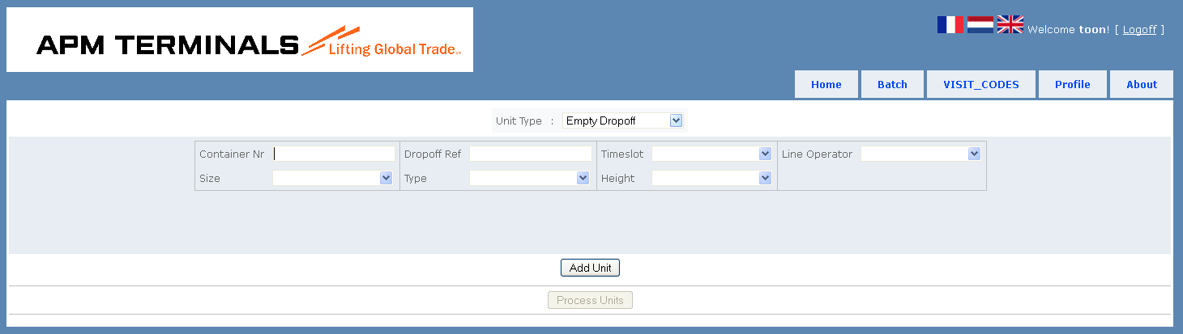

Volle container ophalen
- Single modus

- Pincode is verplicht
- Alfapass is verplicht voor ADR

Mogelijke foutmeldingen en wie te contacteren?
PIN number required.
- U dient een pinnummer in te geven.
  - Contacteer de rederij.
Invalid PIN number entered.
- Pin nummer komt niet overeen met de voor ons gekende pin.
Alfapass niet gekend.
- Voor ADR moet er een alfapassnummer opgegeven worden.
Volgende meldingen laten ook geen visit codes toe:
- Management.
- Claims.
- Terminal.
- Agri.
- Customs.
  - Contacteer CSP Zeebrugge Terminal
- Line.
  - Contacteer de rederij.
Volgende meldingen laten codes toe, maar vereisen extra aandacht:
- U dient deze container aan te bieden aan GIP.
Volgende meldingen laten codes toe, maar container wordt NIET uitgeleverd:
- Er zijn documenten nodig voor deze container.
Volgende melding laat code toe MAAR container kan enkel vertrekken als douane container heeft vrijgesteld in ons systeem:
- MRN document niet beschikbaar. (MRN document kan bestaan, maar is niet opgeladen).
Gevaarlijke goederen niet toegestaan.
- Alfapashouder is niet gemachtigd met deze ADR-klasse rond te rijden.
- ADR certificatie is niet gelinked aan de alfapass:
  - info@alfapass.be of +32(0)/303.28.28
  - Geen extra bezoek aan alfapass nodig. Enkel registratie via Alfapass ONLINE.

    - http://clientacms.alfapass.be/clientacms/login.jsp?locale=nl
Container xxxx already has a visit code in the gate system.
- Er bestaat reeds/nog een visit code voor deze container.
  - Contacteer CSP Zeebrugge Terminal.

- Batch Modus

Lege container ophalen
- Single modus

- Container enkel invullen als het om een gereserveerde container gaat.
- Indien bij boeking met meer dan 1 gereserveerde container, geen containernummer ingevuld wordt, gaat het systeem at random een container uit de reservatie lijst halen, voor het opgegeven type.
- Grade default = ok (automatisch ingevuld)
- Grade enkel invullen als boeking speciale grade vereist. Dit is alleen wanneer de rederij ons de opdracht gegeven heeft die boeking aan te maken voor een specifieke grading.

Mogelijke foutmeldingen en wie te contacteren?
Booking xxxx voor rederij ‘ ‘ niet gekend.
- Deze boekingsreferentie is niet gekend voor de opgegeven rederij.
- Deze boekingsreferentie is niet gekend voor dit type container voor de opgegeven rederij. (rederij kan dus correct zijn, maar type is mogelijk verkeerd)
  - Neem contact met de rederij.
Grade niet correct.
- De boeking is niet gekend voor de opgegeven grading.
  - Contacteer rederij.
Geen extra containers toegestaan. Boeking xxxx/xx met sz/tp/ht xx/xx/xx.
- Voor het gevraagde type container is het aantal toegelaten bereikt.
  - Neem contact met de rederij.
OPGELET!!
- Indien een container aangevraagd wordt voor een boeking waarop containers gereserveerd staan, maar de gevraagde container zelf is niet gereserveerd, dan zal het systeem automatisch een container voor het opgegeven type kiezen, die wel gereserveerd staat.
- Dit houdt in dat wanneer verschillende types bestaan in deze boeking, het uiterst belangrijk is de juiste info in te geven, of je krijgt een andere container. (vooral belangrijk bij verschillende gradings op 1 boeking. (Vb ok’s en dmg’s).
  - Neem contact met de rederij.
Volgende meldingen laten ook geen visit codes toe:
- Management.
- Claims.
- Damage.
- Terminal.
  - Contacteer CSP Zeebrugge Terminal.
Container xxxx already has a visit code in the gate system.
- Er bestaat reeds/nog een visit code voor deze container.
  - Contacteer CSP Zeebrugge Terminal.
- Batch Modus

PRINTEN DOUANE-DOCUMENT

Geef Visit code in. Indien de aangever een document heeft opgeladen kan je dit oproepen en uitprinten (pdf formaat)
Resultaat. Link kan geopend worden en geprint.

Aanvraag nieuwe user account en log-in gegevens.
  - Zeebrugge.gate@cspterminals.com
Aanvraag password re-set.
  - Zeebrugge.gate@cspterminals.com
User account wordt gedesactiveerd wanneer deze 6 maand niet is gebruikt.
BELANGRIJK:
Gelieve als een werknemer uw firma verlaat ons op de hoogte te brengen, zodat wij deze account kunnen desactiveren, om te vermijden dat iemand ergens anders gaat werken, maar voor ons nog steeds gelinked is aan uw bedrijf (liability).

